Консультация для родителей
«Рисование для детей 2-3 лет»

Подготовила - Джаббарова Ч.Н.
Ваш малыш уже подрос, и его творческая натура просто требует самовыражения. Не нужно его ограничивать. Срочно покупайте доску для рисования, набор цветных мелков, карандашей. Рисование для детей 2-3 лет — это способ отразить свои чувства и эмоции, а также развить мелкую моторику. Не меньше радости доставляют малышам и фломастеры, дают такой яркий след, которого никогда не добиться при использовании карандаша.
Отдельное слово о красках. Да, это пятна на одежде, на полу, это перепачканные руки, а иногда и волосы, но это свобода самовыражения, возможность смешивать цвета, делать затейливую радугу на бумаге, причем процесс не требует такой хорошей моторики, как простой карандаш, линии все равно получатся плавными. Поэтапное рисование для детей начинается с освоения простейших техник. Чем больше их будет - тем богаче его арсенал в будущем.
Рисование для детей 2-3 лет — это еще не художество, а процесс. Ребенка увлекает возможность оставить след на бумаге, образы и их завершенность пока вообще не стоят как задача. Поэтому не мешайте изображать кривульки и завитушки, а потом сами дорисуйте очередную каляку до птички, рыбки, тучки или солнышка. Вам сейчас нужно освоить технику, попробовать разные возможности.
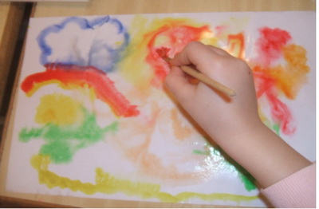

Что можно рисовать с малышом.
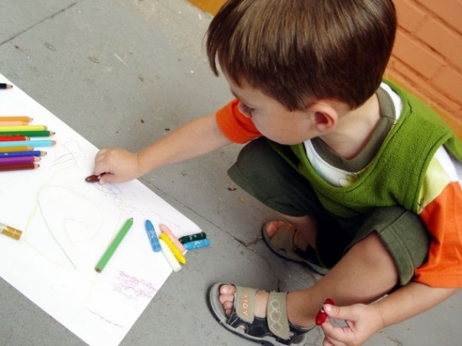
Все, на что хватит вашей фантазии. Рисование для детей 2-3 лет — это море возможностей, в которых родитель может найти массу всего интересного. Если вы рисуете карандашом, то можно предложить ребенку заштриховать нарисованный вами образ. Это не так просто, но попробовать стоит. А еще как вариант - лезвием наскрести пыль с цветного грифеля, а затем пальчиком аккуратно перенести ее на рисунок.
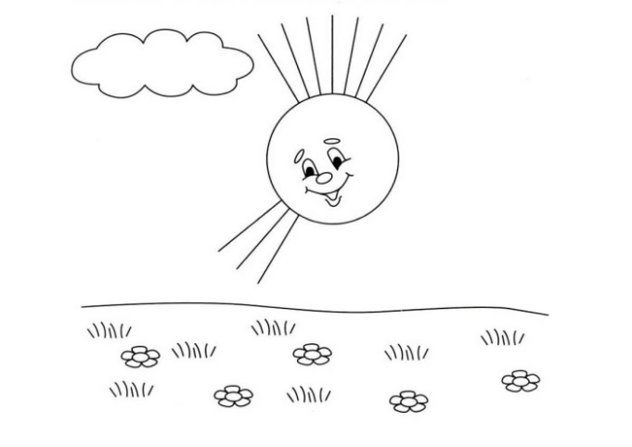
Очень интересны задания, когда нужно проложить путь в виде линии. Например, дождик из тучки, лучики солнца и т.д. Ребенок должен линиями соединить их. Такие задания можно распечатывать или рисовать самостоятельно.
Рисование для детей 2-3 лет должно носить исследовательский характер. Все нужно потрогать и попробовать. Как вариант - рисование точек. Можно пальчиком, обмакнутым в краску, можно карандашом. А чтобы было интересно, предложите задание: нарисовать дождик из тучки, снег, витамины в баночке, конфету на тарелке, цветы на лугу, песок на пляже. Соответствующее обрамление картинке готовьте заранее.

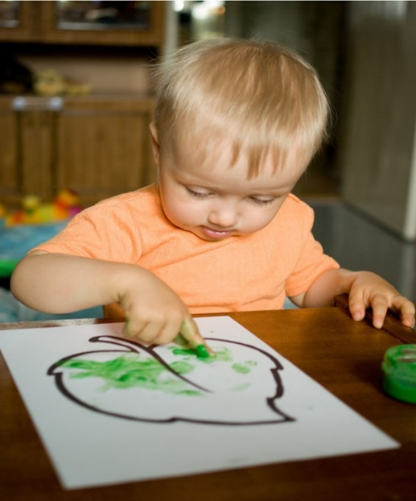
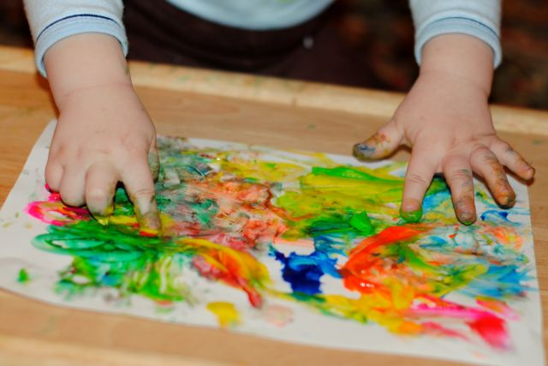
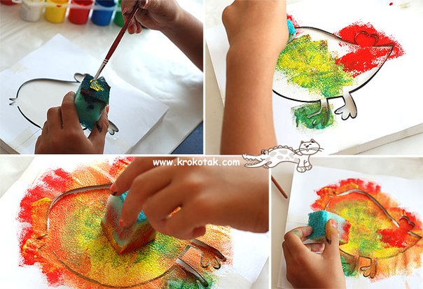
Еще один увлекательный вариант - обводить фигуры по трафарету, внутри или снаружи. Трафареты можно покупать или делать самостоятельно, вырезая из картона.
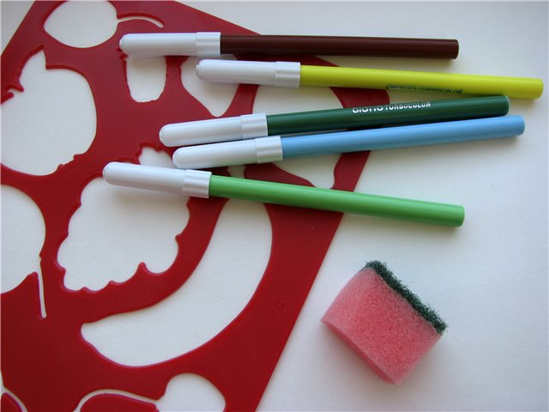

Обучайте мыслить нестандартно.
Рисования для детей не должны быть строго регламентированы, наоборот, пусть они будут максимально свободными и веселыми. Для этого придется постараться, но как же это весело и увлекательно! Например: насыпьте на яркий поднос манную крупу или песок, и пускай ребенок рисует пальцем.
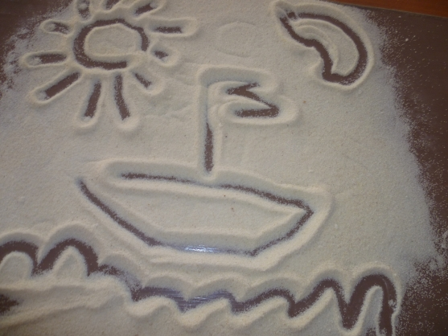

Проявите фантазию и попробуйте порисовать ладошками. Может получиться елочка, солнышко, птичка, да и раскрашивать кисточкой ладошку очень
весело.
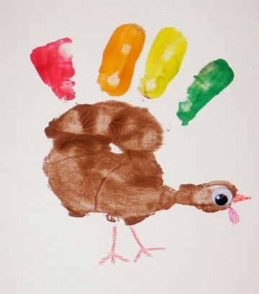
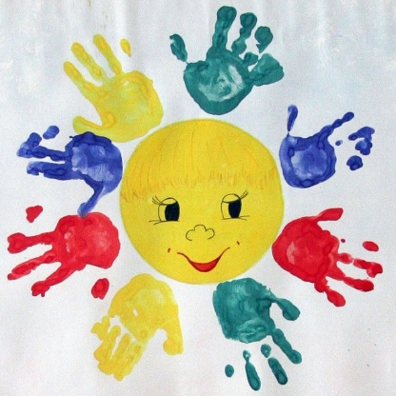
Самое главное правило.
Имейте терпение, когда вы садитесь рисовать. Будьте готовы к тому, что, открутив все крышки с баночек с гуашью, ребенок тут же переключится на что-нибудь другое. Уберите и напомните, что когда он захочет, то сможет снова начать игру. И никогда не ругайте своего ребенка, если, как вам кажется, что-то получилось плохо. Поэтапное рисование для детей в этом и заключается: сначала осваиваем технику, потом начинаем изображать образы.

Список литературы

- Е.А. Янушко «Рисование с детьми раннего возраста» - Мозаика – Синтез, 2006г.
- Серия альбомов «Это может ваш малыш» предназначена для занятий с детьми 1-3 лет. Автор: Е.А. Янушко
- Е.А. Янушко, Д.Н. Колдина «Маленький художник»
- Школа семи гномов «Рисуем пальчиками», МОЗАИКА kids

